

CU及平台NAT定位方案
（仅供内部使用）

版 本 号： |  | V0.1
编 制： | 潘古兵
审 核：

修订记录

日期 | 版本号 | 描述 | 作者
2015/1/21 | V1.0 | 创建 | 潘古兵
2015/1/22 | V1.1 | 用词不规范修改、增加网段选择部分 | 潘古兵
2015/1/23 | V1.2 | 增加cui与vtdu、cmu交互实现部分 | 戚倩倩

目录

1 名词解释 2
2 设计背景 2
3 设计方案和处理流程 2
3.1 CU与CUI NAT关系定位 4
3.1.1 CUI模块NAT定位流程 4
3.1.2 CUI网段选择 4
3.1.3 具体实现细则 5
3.1.4 CUI接口设计 7
3.2 CUI接收cu的NAT探测包 8
3.3 实时浏览，前端放像，前端录像下载，音频呼叫 10
4 波及分析 10
5 自测用例 10
6 遗留问题 11

关键词：
NAT定位， NAT内， NAT外，PUNCH，网段选择

摘 要：
- 主要描述了CUI中对CU及平台的NAT定位流程及后续返回PUNCH地址的处理。
- cui支持新码流穿越方案；支持NAT实时变更修改交换

名词解释
PlatMapIp：平台如果在NAT内时，NAT外映射地址。
PlatLocalIp：平台本地地址。
CuLocalIp：CU本地地址。
CuSocketIp：平台通过连接收到的CU实际Socket地址。
CuPunchAddr：CU向平台Punch（打洞）的地址。

设计背景
需求：V2R2B3 F01.14。
F01.14 | 优化平台网络适应性 | CU和平台在多种网络环境下都能实现网络穿透，功能正常使用：  1.同一个网络  2.不同网络 | 内部需求
由于平台2.0现有的网络适应性方案存在概率性网络穿透失败的情况，在外部使用的项目中经常出现此问题，给客户使用带来了诸多不便，固本轮迭代开发增加此次优化平台适应性需求。
CU与平台的NAT优化中，首先要确定CU与平台的网络NAT位置，供后续CU是否PUNCH等使用。

设计方案和处理流程
本次平台网络适应性优化主要分为如下几个详细模块：
F01.13.01 | 整体方案
F01.13.01 | cu登录时的网络环境计算(网段、NAT关系)
F01.13.01 | cui集成vtdulib，支持nat包回调
F01.13.01 | cui支持新码流穿越方案；支持NAT实时变更修改交换
F01.13.02 | 上层业务支持支持半源半端口的交换
F01.13.02 | datadispatch支持半源半端口的交换
F01.13.02 | 平台录像vtdu和nru之间去punch，支持nru上报网段并对码流业务进行网段选择
F01.13.02 | 多级平台间网络关系判断，根据网络关系决定是否punch
F01.13.02 | 加长punch等待时间。punchkey为空问题解决；
F01.13.02 | 平台间兼容；cu和平台间兼容；整体联调

本文档将以cui实现的角度着重介绍，cui在实现上主要分以下几点：
- cu登录时的网络关系确定，即CU与CUI NAT关系定位
- cui收到cu的NAT探测包。首先更新本地的网络NAT映射关系，其次判断当前所有建好的交换地址是否有变更，如果有则更新NAT转换后的IP和PORT，如果需要通知cmu（vtdu）更新码流交换地址。
- 如果CU与CUI存在NAT，cui在处理含有码流的请求时，需要更新所有的sdp消息中ip和port为NAT映射后的

CU与CUI NAT关系定位

CUI模块NAT定位流程
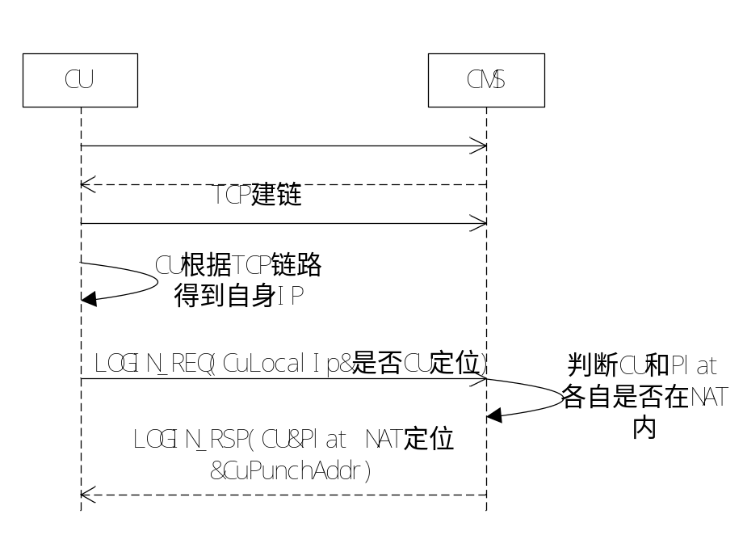
第一步，CU登录窗口需要填入平台的PlatMapIp，CU会通过此IP&端口（默认80）建TCP链。CU可以根据TCP链路得到自身通信CuLocalIp。
第二步，CU登录请求携带PlatMapIp& CuLocalIp。
第三步，CUI收到CU登录请求后，根据请求中的PlatMapIp& CuLocalIp以及CU登录的实际发送地址CuSocketIp及PlatLocalIp，可以知道CU/Plat是否在NAT内，注意，这里如果CU登录的时候自己上报CU NAT定位，则不需要平台侧判断。
第四步，CU登录请求应答中携带CU/Plat的NAT定位信息和按源转发端口的CuPunchAddr（有映射时使用映射地址MappedIp:MappedPort）。

CUI网段选择
网段选择是根据CU来确定，即：CU登录CUI确定了CUI的对应网段。平台模块VTDU/NRU和CU建交换时，就根据网段去确定VTDU/NRU的网段。平台业务模块的网段使用配置文件的方式，以规避类似云存储磁阵网段分布不规律的情况。
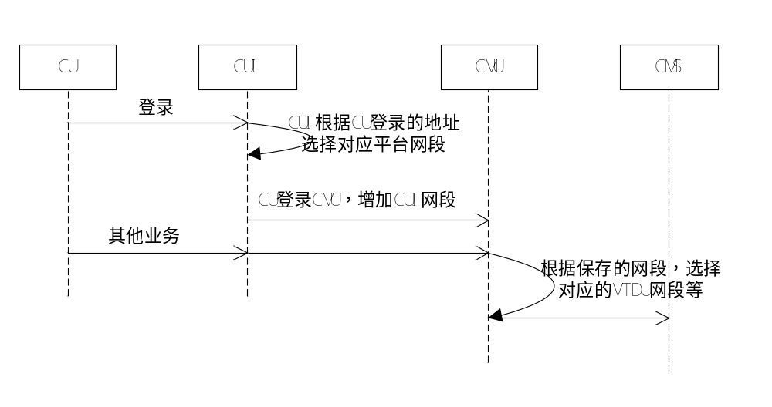
CU登录CUI确定了CUI的对应IP网段，也即平台的网段；
CU向CMU登录时，增加CUI的网段，并保存在CMU中；
CU其他业务如浏览，请求到CMU时，CMU根据CU的网段，选择对应的VTDU模块，处理码流转发服务。
平台业务模块的网段使用配置文件的方式；（目前暂定放置在公共配置文件中）

具体实现细则
CU及平台的NAT定位，决定了CUI返回的CuPunchAddr及CU侧是否需要发送PUNCH包。因此我们分别对每种NAT的定位及后续处理做详细说明。

CU和平台在同一NAT
- 判断PlatMapIp& PlatLocalIp相等，CuSocketIp& CuLocalIp也相等，则CU、平台同一NAT。
- 返回CuPunchAddr：PlatLocalIp:NatPort
- CU侧根据CU自己的选择是否需要发送PUNCH包

CU在NAT外，平台在NAT内
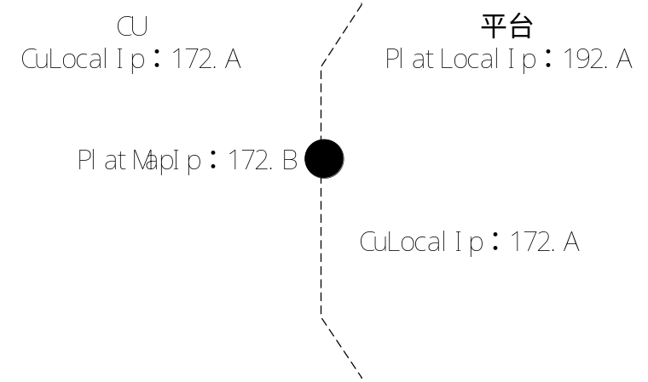
- 判断PlatMapIp& PlatLocalIp不等，而CuSocketIp& CuLocalIp相等，则CU NAT外，平台NAT内。
- 返回CuPunchAddr：PlatLocalIp:NatPort
- CU侧根据CU自己的选择是否需要发送PUNCH包

CU在NAT内，平台在NAT外
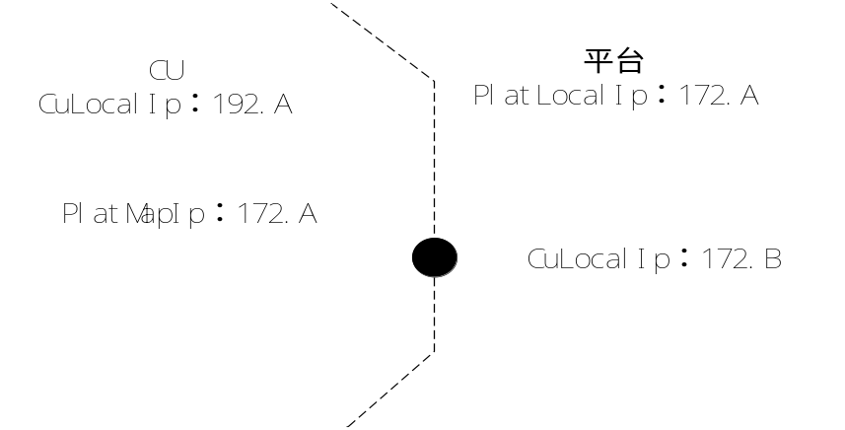
- 判断PlatMapIp& PlatLocalIp相等，而CuSocketIp& CuLocalIp不等，则CU在NAT内，平台NAT外；
- 返回CuPunchAddr：PlatLocalIp:NatPort
- CU需要发送PUNCH包，用于平台获取CU的NAT外地址。

CU在一个NAT内，平台在另外一个NAT内
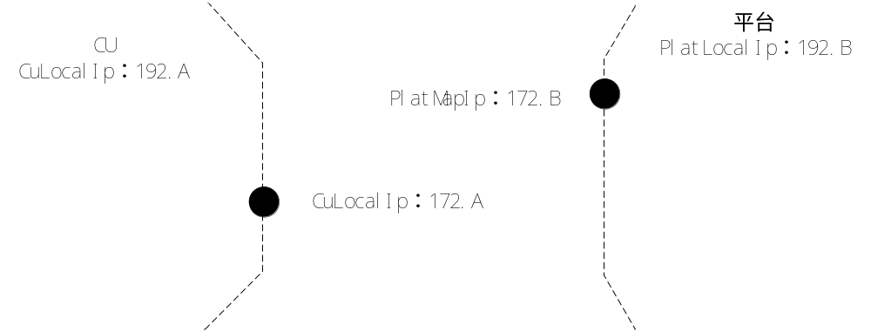
- 判断如果PlatMapIp& PlatLocalIp不等，而且CuSocketIp& CuLocalIp也不等，则CU在NAT内，平台也在NAT内。
- 返回CuPunchAddr，为MappedIp:MappedPort（由工程人员在路由器配置，并写入配置文件）；
- CU需要发送PUNCH包，用于平台获取CU的NAT外地址。

CUI接口设计

CU与CUI登录接口修改
class cusdk__LoginReq
{
xsd__string userName;
xsd__string password;
xsd__string cusdkVersion; // 客户端使用sdk的版本.
xsd__string clientType; // 客户端类型,(选填,默认为CU).
xsd__boolean isSupportNA; // 是否支持NA库.
xsd__string CuLocalIp; //新增
xsd__boolean isClientOutofNat; //客户端是否在NAT外.
};

class cusdk__LoginRsp /* : public cusdk__BaseRsp */
{
xsd__string cmsVersion; // 平台版本, 用于CU判断升级
xsd__string cuVersion; // 平台上的客户端版本.
xsd__string cuUpdateUrl; // CU升级包的URL.
cusdk__STUNServerInfo stunInfo;
xsd__string serverDataVersion; // 服务端的数据版本, 用于本地数据缓存优化.
xsd__string session; // 冗余 , 为了查问题方便过滤.
long errorCode;
enum cusdk__NatType CUNatType; //新增
enum cusdk__NatType PaltNatType; //新增
cusdk__NetworkAddr CuPunchAddr; //新增
};

CUI新增配置文件项
<natport>8000</ natport >
<mapedip></ mapedip >
<mapedport>8000</mapedport>
natport：收punch包的端口；
mapedip：平台在NAT内，对应配置的mapedip；
mapedport：平台在NAT内，natport对应的mapedport；

CU登录CMU接口修改
class CCuLoginReq
{
string userName; //用户名(未加密),例如ligang@nanjing
string password; //密码(密文)
string version; //CU版本号
string usedCuiIp; //cu接入的CUI本地IP（存在NAT时使用NAT内地址）
bool isSupportNA; //是否支持natagent
int segment; //新增网段
}

兼容设计
CUI兼容老CU登录：
如果CuLocalIp为空，则认为是老CU登录，走原有登录逻辑。

CUI接收cu的NAT探测包
Cu给平台cui发送NAT探测包，探测包信令结构如下：
 | UDP_HEADER
4 | 源IP地址 | 0x00000000
2 | 源端口 | 0x0000
1x33 | CUID | Cu登陆时平台分配的SessionID,最后一位填’/0’
1 | 保留字 | 0x00
4 | PlayID | 全部至1 0xFFFFFFFF
Cui：CUI收到NAT探测包后，其中在VTDULIB中增加回调函数（pNATCHANGE_CB）通知上层业务（cui），cui收到回调后根据SessionID和PlayID查找已经建立好的交换，更新已建好的交换NAT映射地址。此处发送一条会话内的消息（UPDATE_SWITCH_ADDRESS_REQ）给cmu。
Cmu：cmu收到cui发送的更改交互地址的消息（UPDATE_SWITCH_ADDRESS_REQ）之后转发此消息给vtdu。
Vtdu: vtdu收到UPDATE_SWITCH_ADDRESS_REQ消息之后更新当前的码流交换地址
- 回调函数：
typedef void (*pNATCHANGE_CB)(TNatData tNatData);
struct TNatData
{ u32 m_dwSrcIp; //源IP
u16 m_wSrcPort; //源端口
u32 m_dwNatIp; //NAT IP地址
u16 m_wNatPort; //NAT 端口

string m_strID; //设备编码 CUID
u32 m_dwSessID; //会话 PALYID
u16 m_wBindPort; //绑定端口
u8 m_byChangeCnt; //NAT变化次数
}
- NAT地址更新协议
class CUpdateSwitchAddressReq
{
private:
TTransChannel transChnType; //RTP,RTCP,DATA
TNetAddr previousAddr; //原有的交换地址
TNetAddr presentAddr; //现在需要更新交换地址
}
struct TNetAddr
{
private:
TIpAddr ip;
int port;
}

实时浏览，前端放像，前端录像下载，音频呼叫
Cui在处理上述各种码流相关操作时：
1、CU在NAT内，cui根据CUID和端口查找映射后的ip和port，替换掉sdp信息中原有的ip和port，并且增加地址伪装（cui接收NAT探测包的地址）
2、平台在NAT内，对于cmu的应答消息中，cui需要将返回的VTDU地址和端口转换成NAT映射后的地址 ，或者cui将vtdu的内网地址和NAT映射后的地址全部返回。

波及分析
- 由于扩展了登录请求及应答，因此CU登录流程需要修改
- 同理CUI登录流程也需要做相应的修改
- 同时由于NAT定位，决定了CU端，浏览业务是否需要发打洞包，因此，对浏览相关业务也有波及。
其他涉及的业务功能点：实时浏览、音频呼叫、前端放像和前端录像下载。
Cui在实现这块逻辑时，完全是新增业务处理逻辑，不在原有的代码上进行修改，所以应该不会对原有的逻辑产生影响

自测用例
一、NAT定位测试
1、CU、平台在同一NAT查看登录返回的NAT定位及CuPunchAddr
2、CU NAT内，平台NAT外查看登录返回的NAT定位及CuPunchAddr
3、CU NAT外，平台NAT内查看登录返回的NAT定位及CuPunchAddr
4、CU，平台在各自不同的NAT内查看登录返回的NAT定位及CuPunchAddr
二、新CU登录老平台
三、老CU登录新平台
四、在上述各种场景中测试实时浏览、音频呼叫、前端放像和下载

遗留问题
如果CU和平台在同一NAT内，而CU登录的时候，使用平台的外网地址进行登录？
文档中数据类型的定义均为暂定，实际开发中可能存在变动

